CLEI | TIEMPO | GUIA DE APRENDIZAJE Nº | NOMBRE DE LA GUÍA | PERÍODO
5 | 11 semanas | 1 | El hecho religioso | 1

Asignatura | RELIGION
CLEI | 5
Tiempo | 11 semanas
Guía de Aprendizaje Número | 1
Nombre de la Guía | El hecho religioso
Pregunta Problematizadora | ¿Por qué existe el bien y el mal?
Período | 1
Competencia | Interpretativa: conocer las distintas opiniones de la ciencias ante le fenomeno religioso.  Argumentativa: dar razon sobre las religiones mas antiguas que practica el ser humano  Propositiva: identificar los ementos mas caracteristicos del hecho religioso
Estándar | Conoce las diferentes religiones que dan lugar al hecho religioso.
Logro | Identificar en el fenómeno religioso un punto de apoyo para el ser humano en su existencia.
Indicadores de logro | Descubrir en la religión el apoyo necesario para encontrar el sentido de la vida  Estudiar el hecho religioso por medio de la cultura  Desarrollar el interés por confrontar su experiencia personal con los grandes interrogantes acerca del sentido de la vida al cual responden las distintas religiones

PRESENTACION GENERAL DE LA GUÍA

La religión es un fenómeno universal, el hombres es un ser religioso por naturaleza así no practique un rito concreto o determinado, es por ellos que se presenta esta guía como un estudio completo sobre el hecho religioso, con una pregunta implícita, el sentido de la vida, para dar a conocer cómo la religión tiene todo un proceso de formación a través de la cultura.

Es tarea obligatoria presentar las religiones más universales como un referente y una aplicabilidad del tema, además se sienten ventajas como: antigüedad, la diferencia de una a otra y su práctica hasta nuestro día.

Por último, la explicación al ser religioso trata de ser lo más completamente en la medida que se estudia desde varios enfoques o con distintas miradas algunas son la filosofía, la fenomenología, la doctrina de la Iglesia, todo con el fin de dar una visión integral del tema.

Recomendaciones:

La actividad introductoria es una serie de preguntas que ayudan al estudiante a ubicarse en el tema, por lo tanto sirve como diagnóstico para conocer las fortalezas y debilidades del estudiante frete a los temas que se van a tratar.

La actividad de conceptualización: Esta motiva al estudiante a aclarar algunos conceptos propios del tema, a consultar los textos para que trate de manjar los términos con el fin de mejorar la comprensión y dominio del tema.

La actividad de dinamizar: Ante todo es la más central ya que se propone trabajar la temática más importante, que se argumente tras el estudio del texto muestre el manejo del tema y sus conceptos fundamentales.

Actividad de socialización: trata de ser un poco mas practica, vivencia, teniendo en cuenta las experiencias vividas con el fin de que al aprendizaje se convierta en compromisos de vida y sea significativo, se conjuga el texto y la realidad del educando.

Se cuenta además con suficiente cibergrafía, los enlaces están puestos para enriquecer la visión de los temas, hacer la guía más interactiva, conocer de primera mano contenidos apropiados a los temas tratados y las actividades a resolver.

METODOLOGÍA
Presento aquí algunos de los aspectos más importantes relacionados con la forma de trabajo:
- Es fundamental estudiar adecuadamente el material propuesto antes de comenzar a realizar las actividades, luego desarrollar las actividades en orden, enviar la primera, reportar y esperar que esta sea calificada para enviar la siguiente.
- Recuerda que reportar es enviar un correo al docente a través de la plataforma informando el nombre de la actividad enviada y la guía a la cual corresponde.
- En la educación virtual la comunicación es fundamental, para eso contamos con varios medios: foros, correo, chat, Messenger, Skype, teléfono, entre otros.
- Además de las actividades de las guías de aprendizaje es importante participar en los foros, participar en las sesiones de Adobe connect programadas, etc.
- Es necesario reportar todas las actividades para que estas puedan ser calificadas.
EVALUACIÓN
La evaluación es un proceso que se realiza de manera permanente: la interacción del estudiante a través de los espacios creados, el envío secuencial y permanente de las actividades propuestas, la participación en foros, chat, etc. A continuación se mencionan los elementos que se tienen en cuenta durante el proceso:
- Actividades de las guías: Actividad introductoria (solo en la guía 1) dinamizar, conceptualización y socialización.
- Participación en foros.
- Examen final de cada período.
- Chat con el docente en el aula virtual
- La participación sincrónica.
El acompañamiento a los estudiantes se realiza de manera permanente a través de las herramientas de la plataforma, Messenger, Skype, aula virtual cuando sea necesario, etc. Lo importante es avanzar en el proceso y corregir lo que sea preciso en el momento oportuno, siempre tratando de garantizar un excelente aprendizaje.

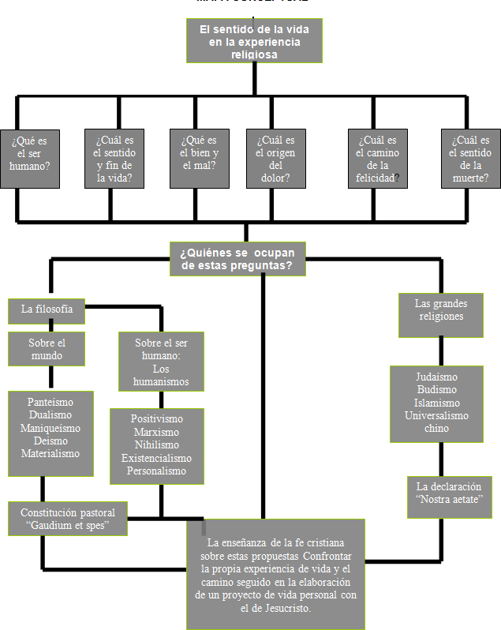
ACTIVIDAD

Nota: es necesario que desarrolles la actividad introductoria y envíes tus aportes por medio del foro llamado saberes previos, los pasos para desarrollar la actividad los encuentras en el mismo foro.

DESARROLLO TEMÁTICO
Preámbulo

Las personas somos parte del mundo y nuestras formas de vivir cambian con él. Desde hace cincuenta años el mundo experimenta modificaciones radicales, y los que hoy estamos vivos necesitamos sintonizar con el nuevo estado de cosas. Pero, ¿por dónde comenzar esta búsqueda? La fuente dadora de sentido que heredamos de los siglos anteriores estaba en el deber y esto apuntaba siempre al resultado utilitario de las experiencias, y no al disfrute de cada presente vivido. Los cambios que están ocurriendo sugieren una mutación: en la actualidad la conexión con la fuente de sentido está en el deseo; la pregunta ya no es “cómo se debe vivir”, sino “cómo quiero vivir”.

Precisamos alivianar dentro de nosotros el poder de “verdad” que tiene lo establecido como valioso y verdadero por la educación que recibimos. Esto requiere repensar la validez del sentido a partir del cual percibimos ciertas formas de vivir como buenas (y las repetimos aunque no nos hagan felices) y damos otras por malas (sin examinar si realmente son dañinas para nuestra vida o para la de los demás).

Necesitamos tomar contacto con lo que deseamos vivir, que casi siempre está atrapado por los prejuicios del mundo viejo. Podemos ablandar esos prejuicios para traspasarlos y poder vivir más allá de ellos.

Tomado de http://www.pensarlavida.com.ar/temasvarios34.html

EL SENTIDO DE LA VIDA EN LA EXPERIENCIA RELIGIOSA

1. El sentido de la vida en la experiencia religiosa

Hay personas que viven tan preocupadas por satisfacer las necesidades inmediatas de su vida, que sigue una rutina de actividades y dedican muy poco tiempo a la reflexión. Otras creen que hay que ir más allá y buscar un fundamento más profundo a lo que son y lo que hacen. Se proponen, entonces, pasar de lo superficial de la vida a lo profundo, a lo esencial, reflexionando sobre el sentido y el valor de la vida.

LA humanidad lleva mucho tiempo en este intento y de ello dan testimonio, por ejemplo, el pensamiento mítico religioso de la antigüedad griega y luego el pasado al pensamiento filosófico. También, el pensamiento mítico religiosos de nuestros antepasados aborígenes y la reflexión posterior sobre la identidad latinoamericana.

Es necesario tener en cuenta que, buscando el sentido de la vida, la humanidad ha llegado hasta lo religioso, es decir, a preguntar a Dios por el sentido de la experiencia. Ya sabemos que Dios se ha revelado y ha respondido por medio de su Hijo Jesucristo, y por eso queremos abordar este problema desde el punto de vista religioso.

Imagen tomada de: http://www.lacoctelera.com/myfiles/calalola/Pensamiento.jpg
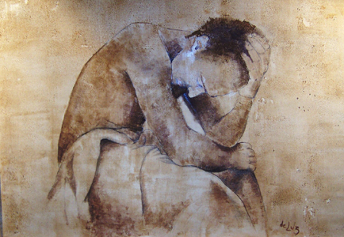

TEMA UNO
EL SER HUMANO SE INTERROGA SOBRE EL SENTIDO DE SU VIDA.

Para hablar del sentido de la vida en la experiencia religiosa, es necesario comenzar a analizar los distintos interrogantes que siempre se ha planteado el ser humano acerca de sí mismo y de todo lo que lo rodea. Como respuesta a dichos interrogantes surgió, lentamente la experiencia religiosa humana que ha ayudado a los hombres y a las mujeres de todos los tiempos a encontrar el sentido trascendente de su existencia.

Cuando el ser humano se descubre en el mundo y descubre a las otras personas, a las cosas y a su Creador, comienza a interrogarse acerca del sentido de su existencia, del para qué vivir en su quehacer cotidiano. Los hombres y las mujeres de todos los tiempos se han planteado este interrogante y lo han respondido de múltiples formas que van desde considerar la existencia humana como un sin sentido, como la negación de la libertad, hasta pensar que esta vida concreta es la oportunidad que cada quien tiene de construirse y realizarse como persona, para poder trascender a una existencia plena y definitiva.
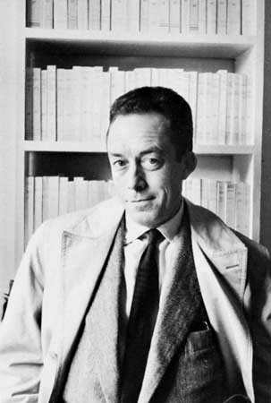
Todo esto significa que el ser humano es constructor de su propia historia. En efecto, el camino que ha recorrido la humanidad no es producto del azar o de los caprichos del destino, sino que todo lo que ha acontecido al ser humano es el resultado de su quehacer en el mundo. Así, resulta definitivo el sentido que cada uno dé a su existencia.

EXPRESIÓN DOCTRINAL DE LA FE
Exploremos los documentos de la Iglesia.

Catecismo de la Iglesia Católica Nº 285: Desde sus comienzos, la fe cristiana se ha visto confrontada a respuestas distintas de las suyas sobre la cuestión de los orígenes. Así, en las religiones y culturas antiguas encontramos numerosos mitos referentes a los orígenes. Algunos filósofos han dicho que todo es Dios, que el mundo es Dios, o que el devenir del mundo es el devenir de Dios (panteísmo); otros han dicho que el mundo es una emanación necesaria de Dios, que brota de esta fuente y retorna a ella; otros han afirmado incluso la existencia de dos principios eternos, el Bien y el Mal, la Luz y las Tinieblas, en lucha permanente (dualismo, maniqueísmo); según algunas de estas concepciones, el mundo (al menos el mundo material) sería malo, producto de una caída, y por tanto que se ha de rechazar y superar (gnosis); otros admiten que el mundo ha sido hecho por Dios, pero a la manera de un relojero que, una vez hecho, lo habría abandonado a él mismo (deísmo); otros, finalmente, no aceptan ningún origen transcendente del mundo, sino que ven en él el puro juego de una materia que ha existido siempre (materialismo). Todas estas tentativas dan testimonio de la permanencia y de la universalidad de la cuestión de los orígenes. Esta búsqueda es inherente al hombre.
Imagen tomada de: http://www.aldeaeducativa.com/small/tierra01.jpg
Catecismo de la Iglesia Católica Nº 286: La inteligencia humana puede ciertamente encontrar ya una respuesta a la cuestión de los orígenes. En efecto, la existencia de Dios Creador puede ser conocida con certeza por sus obras gracias a la luz de la razón humana (DS: 3026), aunque este conocimiento es con frecuencia oscurecido y desfigurado por el error. Por eso la fe viene a confirmar y a esclarecer la razón para la justa inteligencia de esta verdad: "Por la fe, sabemos que el universo fue formado por la palabra de Dios, de manera que lo que se ve resultase de lo que no aparece" (Hb 11,3).

TEMA DOS
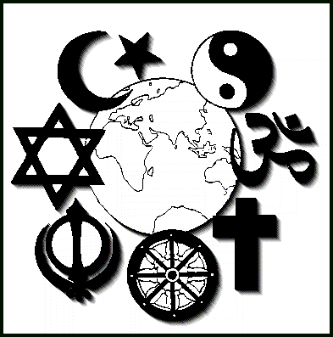
LA EXPERIENCIA RELIGIOSA Y EL SENTIDO DE LA VIDA.
La permanente búsqueda del sentido de la vida por parte del ser humano ha originado infinidad de respuestas, entre las cuales se destacan las religiones. Esto quiere decir que tal búsqueda se ha traducido en experiencias religiosas que, de alguna manera, han hecho posible la transformación del pensamiento humano.
Imagen tomada de: http://www.bodyandmind.co.za/Religion/Religion_Pics/World_Religion2.gif
Fenómeno Religioso
Los libros sobre temas religiosos son éxitos de ventas la Biblia o él Corán figura entre los más traducidos y vendidos del mundo. Los encuentros religiosos congregan a multitudes que se unen para recibir, aclamar, o compartir con los grades lideres religiosos.
Todo esto indica un interés por un mundo que escapa a lo inmediato.
Ciencias que estudian la religión.
Para comprender el mundo actual es necesario comprender el fenómeno religioso.
La sociedad de la religión: estudia las religiones, su influencia en la cultura la evolución de los grupos religiosos y su incidencia en la sociedad.
La psicología de la religión: la experiencia religiosa tiene una dimensión personal, ya que involucra a la persona en aquello que cree. Desde las psicologías se descubre que la experiencia religiosa es un importante factor de equilibrio y de maduración personal.
La historia de las religiones: la historia analiza el origen y el desarrollo de las religiones. No es posible entender la historia de cualquier país sin entender la evolución histórica de su religión.
La filosofía de la religión: la filosofía trata de hacer una reflexión sobre la racionalidad de las religiones. Se pregunta por que existen religiones, como justifican racionalmente, por la razón la existencia de dios...
La teología: la teología se propone hacer un estudio desde dentro de la religión. Intenta comprender la fe y analizar sus implicaciones para la vida del ser humano.
La fenomenológica de la religión: una vez descrito el fenómeno, procede a comprenderlo; Para finalmente conocer su estructura.
EL HECHO RELIGIOSO EN LA HISTORIA HUMANA
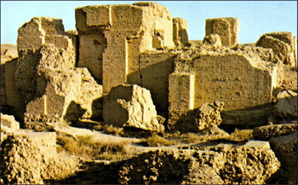
Desde los orígenes de la humanidad la presencia de signos nos inducen a pensar en una actividad religiosa del ser humano. En los enterramientos se constata que el hombre primitivo percibía que el mundo no se agotaba. La religión aparece como un fenómeno universal.

Imagen tomada de: http://www.dearqueologia.com/kadingir/babilonia_templo.jpg
EL ORIGEN DE LA RELIGIÓN:
*El animismo: recurre a poblar la realidad de fuerzas naturales.
*El totemismo: la adoración de su propio grupo y de sus normas en la figura simbólica.
HACIA UNA DEFINICIÓN DE LA RELIGIÓN:

El termino “religión” designa principalmente un hecho humano complejo y especifico. Se trata de un ser considerado superior a todos los ordenes. Conjunto de creencias o domas acerca de la divinidad.
La definición de religión es un hecho humano y especifico: Distingue al ser humano de los demás seres. Solo él desarbola comportamientos sobre la vida y la muerte.
Un conjunto de sistemas o ciencias: Sobre una realidad de un ser o seres superiores a los que el ser humano se siente referido y que le dotan de sentido.
Un fenómeno complejo: Afecta a todas las dimensiones del ser humano, por ello transforma ala persona en lo más profundo de ella.

ESTRUCTURA DEL HECHO RELIGIOSO:
La religión es en primer lugar una relación entre el ser humano y una realidad trascendente. Esta relación puede organizarse desacuerdo con estos tres elementos:
*el Misterio, Dios la realidad trascendente;
*el ser humano
*las meditaciones.

El Misterio
El término “misterio” se usa para designar esa realidad que escapa a toda conceptualización y a todos los esquemas humanos. Misterio no significa algo incomprensible, sino que se refiere a esa realidad que siendo absolutamente trascendente al ser humano y al mundo, le afecta en su más radical intimidad.
Sagrado es aquello que sin dejar de ser lo que es, queda radicalmente cambiado por el Misterio.
El ser humano
Todas las religiones tratan de dar respuesta al sentido del ser humano. Un elemento importante que distingue a unas religiones de otras es su manera de comprender y abordar la existencia humana. Esa actitud religiosa tiene una doble dimensión: reconocimiento del misterio y búsqueda de la propia salvación.
Imagen tomada de: http://www.extendiendoelreino.com/img/Oracion.jpg
Las meditaciones
El Misterio es una realidad absolutamente trascendente, las meditaciones son realidades de la vida diaria. Las hierofanias son aquellas realidades del mundo mediante las cuales lo divino se presenta ala persona. El Misterio se sirve de los elementos que resultan especialmente significativos. Así por ejemplo en una cultura agrícola el misterio seria el agua.
LAS REALIDADES SAGRADAS:
La persona expresa su relación con el Misterio por medio de una multiplicidad de signos y objetos. Las realidades sagradas se pueden distinguir de las siguientes maneras:
- Tiempos sagrados
- Espacios sagrados
- Personas sagradas
- Relatos o doctrinas sagradas
- Acciones sagradas
- La comunidad
LA RELIGIÓN COMO ENCUENTRO:
- Estar a la escucha
La religión es una búsqueda por parte de la persona y la expresión de Dios.
-La oración
Representa el lenguaje del encuentro, esta se articula en dos momentos:
- Reconocimiento - Suplica, invocación, o la petición.
-Responder
El ser humano se entrega y abandona en el encuentro del Otro.
En todas las religiones la experiencia religiosa se concreta en un compromiso moral.

Imagen tomada de: http://www.diariocritico.com/hmexicano/noticias/pieza/300_1216441141_pieza.jpg
LA DEGRADACIÓN DEL ENCUENTRO: LA MAGIA
Cualquier intento que haga el ser humano de manipular o de utilizar al Absoluto supone una ruptura del encuentro.

RELIGIÓN Y VIDA
- Separación e ignorancia
El mundo sagrado queda totalmente separado de las realidades profanas. La persona vive su experiencia religiosa vinculada a determinados momentos y a espacios claramente fijados.
- Anulación de lo profano por lo sagrado
Otra posibilidad es que las personas vivan con tal intensidad sus convicciones religiosas que estas aborden la vida profana. De esta manera tendríamos lo que se llama integrismos.
Para los integrismos religiosos la vida, la vida profana de la sociedad, debe regirse por los principios de las creencias religiosas.
-Anulación de lo sagrado por lo profano:
Los fundamentalismos laicos niegan el valor y la autonomía al mundo religioso.
-Integración madura y armónica de lo sagrado y lo profano:
La persona que vive su religiosidad de un modo adulto integra en su vida y su experiencia diarias su experiencia religiosa.
EXPRESIÓN DOCTRINAL DE LA FE
Exploremos los documentos de la Iglesia.
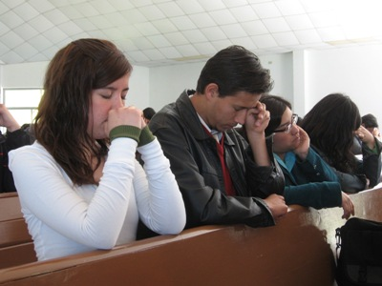
Imagen tomada de: http://asambleacapital.files.wordpress.com/2008/02/oracion.jpg

La libertad religiosa y la vinculación del hombre con Dios
(Tomado de Declaración “Dignitatis Humanis” No. 3)
“Todo esto se hace más claro aún a quien considera que la norma suprema de la vida humana es la misma ley divina, eterna, objetiva y universal, por la que Dios ordena, dirige y gobierna el mundo y los caminos de la comunidad humana según el designio de su sabiduría y de su amor. Dios hace partícipe al hombre de esta su ley, de manera que el hombre, por suave disposición de la divina Providencia, puede conocer más y más la verdad inmutable. Por lo tanto, cada cual tiene la obligación y por consiguiente también el derecho de buscar la verdad en materia religiosa, a fin de que, utilizando los medios adecuados, se forme, con prudencia, rectos y verdaderos juicios de conciencia.
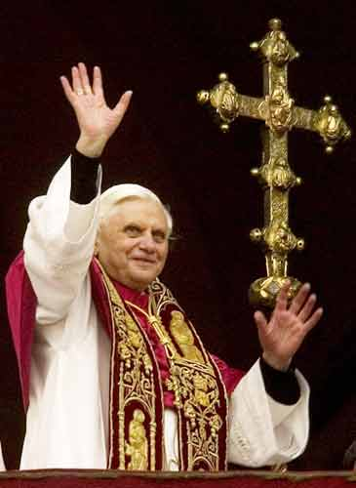
Ahora bien, la verdad debe buscarse de modo apropiado a la dignidad de la persona humana y a su naturaleza social, es decir, mediante una libre investigación, sirviéndose del magisterio o de la educación, de la comunicación y del diálogo, por medio de los cuales unos exponen a otros la verdad que han encontrado o creen haber encontrado, para ayudarse mutuamente en la búsqueda de la verdad; y una vez conocida ésta, hay que aceptarla firmemente con asentimiento personal.
El hombre percibe y reconoce por medio de su conciencia los dictámenes de la ley divina; conciencia que tiene obligación de seguir fielmente, en toda su actividad, para llegar a Dios, que es su fin. Por tanto, no se le puede forzar a obrar contra su conciencia. Ni tampoco se le puede impedir que obre según su conciencia, principalmente en materia religiosa. Porque el ejercicio de la religión, por su propia índole, consiste, sobre todo, en los actos internos voluntarios y libres, por los que el hombre se relaciona directamente a Dios: actos de este género no pueden ser mandados ni prohibidos por una potestad meramente humana. Y la misma naturaleza social del hombre exige que éste manifieste externamente los actos internos de religión, que se comunique con otros en materia religiosa, que profese su religión de forma comunitaria.
Imagen tomada de: http://www.lacoctelera.com/myfiles/reflexiones-liberales/Benedicto-XVI-(2).jpg
La verdad debe buscarse de modo apropiado a la dignidad de la persona humana y a su naturaleza social
Se hace, pues, injuria a la persona humana y al orden que Dios ha establecido para los hombres, si, quedando a salvo el justo orden público, se niega al hombre el libre ejercicio de la religión en la sociedad.

Además, los actos religiosos con que los hombres, partiendo de su íntima convicción, se relacionan privada y públicamente con Dios, trascienden por su naturaleza el orden terrestre y temporal. Por consiguiente, la autoridad civil, cuyo fin propio es velar por el bien común temporal, debe reconocer y favorecer la vida religiosa de los ciudadanos; pero excede su competencia si pretende dirigir o impedir los actos religiosos.”

TEMA TRES
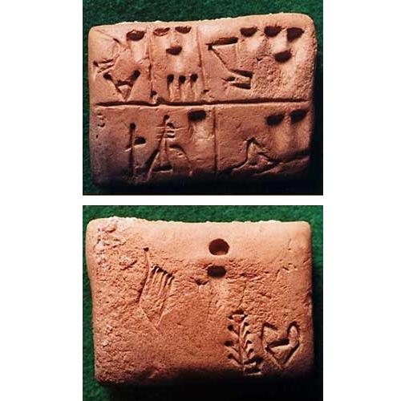
EL SENTIDO DE LA VIDA EN LAS GRANDES RELIGIONES
En el tema anterior se analizó que la búsqueda de sentido de la vida aparece muy ligada a la experiencia religiosa humana, y que de esta forma aparecieron las primeras respuestas mitológicas y religiosas. En este tema se tratará sobre las grandes religiones que han surgido a lo largo de la historia de la humanidad, y son respuestas del ser humano a la búsqueda de sentido trascendente.
Hace aproximadamente unos cinco mil años, con la invención de la escritura, los seres humanos crearon una cultura superior en la que aparece claramente definida una división del trabajo, y en las primeras ciudades surgieron centros de gobierno, culto y formación. Este proceso tuvo lugar primero en el Oriente Medio, más exactamente en Mesopotamia (año 3000 a. de C.), cuna de la civilización sumeria; posteriormente surgieron otras importantes culturas como:
Imagen tomada de:
http://web.educastur.princast.es/proyectos/grupotecne/archivos/investiga/escrituracuneiforme2006.jpg
- La egipcia, a orillas del río Nilo, hacia el año 2800 a. de C.
- La hindú, a orilla del Río Indo, hacia el 2500 a. de c.
- La china, más o menos hacia el año 1500 a. de C.
- La azteca y maya, en México, hacia el año 1000 a. de C.
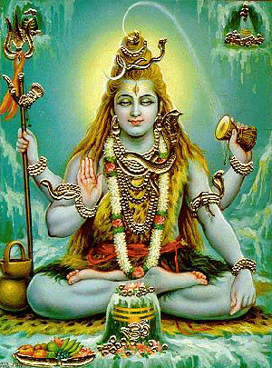
- La inca, en el Perú, más o menos en el 800 a. de C.
Todas estas religiones se caracterizaban por la magnificencia de sus templos, imágenes y cantos, y por su politeísmo. Muchas de ellas surgieron mediante la acción de algunos filósofos que pulieron formas de religiosidad natural existentes en un determinado pueblo o como resultado de la constante búsqueda de los seres humanos. En esta lección se tendrá en cuenta el hinduismo, el budismo, universismo chino y el islamismo.
HINDUISMO
La definición de Hinduismo es un complicado asunto académico que solo puede resolverse de manera aproximada. El término Hinduismo no se refiere en realidad primariamente a una religión, sino a una cultura y a un modo de vivir y pensar asociados íntimamente a una religión.
Imagen tomada de: http://www.thinkinfreak.com/images/hinduismo.jpg
La palabra Hindú deriva del término usado por los Persas para referirse al río Indo. La usaron más tarde los musulmanes para designar los pueblos de Asia del sur, y especialmente los no convertidos al Islam. El término Hinduismo comenzó a usarse en el siglo XIX entre los ingleses que habitaban y gobernaban la India. Designaban así la religión de los indios que no eran musulmanes. jaínes, parsis, o cristianos. Solo más tarde, el término comenzó a ser empleado por los hindúes para referirse a su propia religión.

Tal como hoy lo conocemos después de más de tres mil años. En los que no ha perdido los rasgos centrales de su personalidad. el Hinduismo es una religión de fuerte contenido ritual, que atribuye escasa importancia a los aspectos doctrinales, y que se mantiene unida por el sistema de castas y por el hecho de que los rito esenciales de nacimiento, mayoría de edad, matrimonio y muerte, solo pueden ser celebrados por un sacerdote brahman. El orden o casta de los brahmanes es, en efecto, capital para la sociedad y la religión propia de la India. El sistema brahmánico ha impuesto en la cultura hindú normas opresivas sobre pureza y contaminación, y ha dominado y domina extensas áreas geográficas y estratos sociales. Lo ha logrado, sin aliarse con el poder temporal y sin imponer creencias únicas, mediante la regulación de las relaciones entre castas, y haciéndose indispensable para los ritos y leyes de la vida social.
Imagen tomada de: http://www.fotoaleph.com/Exposiciones/Benares/32402004.jpg

La base del Hinduismo son los Vedas que, después de un largo período de composición y transmisión oral, fueron fijados por escrito en un proceso iniciado a finales del segundo milenio y terminado entre 800 y 500 a.C. La religión recogida en los himnos védicos es una versión de la religión introducida en la India por los arios que comenzaron a asentarse en el subcontinente hacia la mitad del segundo milenio a.C.
Hacia la mitad del segundo milenio a.C. vino la composición de los Upanisadas, que reflejan la tradición védica y a la vez introducen nuevas ideas sobre la naturaleza del alma individual (atman) y su conexión con la realidad última (Brahman). Los Upanisadas introducen también la doctrina -ausente todavía en los Vedas- del ciclo de nacimiento-muerte-renacimiento (samsara), así como la esperanza de una liberación de este ciclo de reencarnaciones.

Una de las etapas finales de la evolución del Hinduismo se refleja en el breve poema didáctico Bhagavad-Gita (canto del Bienaventurado), que forma parte del gran poema épico Mahabharata (primeros siglos de nuestra era). El Bhagavad Gita supone un punto de inflexión y un nuevo comienzo en el desarrollo de la religión india. El poema es un diálogo entre Krisna, encarnación de Vishnu, y su amigo Arjuna, y contiene la revelación de Dios como amor. El Bhagavad Gita es el documento más importante del Hinduismo, y uno de los textos de gran significado en la historia del misticismo oriental.
La concepción del Karma-Samsara sacraliza y por tanto legitima la realidad tal como es, así como las situaciones de todos los estratos y castas sociales, que mantienen una relación inmutable con el dharma eterno. Constituye «el sistema religioso más conservador que ha conocido jamás la historia» [P. Berger, Para una teoría sociológica de la religión, Barcelona 1971, 101]. Estas severas ideas se han modificado un tanto en el Hinduismo popular, que las ha mitigado mediante prácticas mágicas, ejercicios devotos y místicos, intercesión ante algunas divinidades para alterar los inexorables procesos del Karma-Samsara, etc. Son expresiones sencillas que quieren alejarse de la fría racionalidad que impregna las doctrinas centrales del sistema religioso hinduista

EL BUDISMO
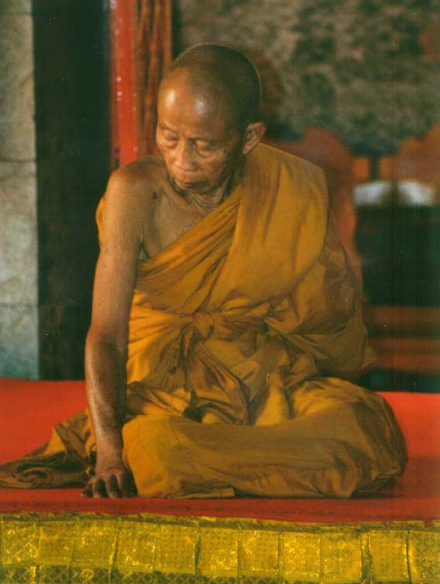
La historia de la enseñanza de Buda (dharma), comenzó con la Iluminación de Sidharta Gautama que a la edad de treinta y cinco años despertó del sueño de la ilusión que encierra a todos los seres en un eterno círculo de ignorancia y de sufrimiento innecesario (samsara). Tras haberse iluminado, decidió comunicar su experiencia liberadora a todos los seres. Enseñó el dharma a lo largo de 45 años.
En la época en que murió Buda (app. 481 a.C.) su dharma estaba establecido en la parte central de la India. El corazón del conocimiento budista estaba en los monasterios, a pesar de que muchos de sus seguidores eran laicos. Mahakasyapa fue el primero en adoptar y recopilar a enseñanza de Buda, que hasta entonces era sólo de conocimiento oral. Luego de la muerte de Buda, según cuenta la historia, Mahakasyapa convocó a una gran asamblea, en la cual Ananda recitó los sermones de Buda (sutras), de quien era ayudante personal. En la misma ocasión, un monje recitó las reglas monásticas mencionadas por el Buda. En tanto que Mahakasyapa analizó las enseñanzas del maestro. Estos tres extensos discursos conforman el núcleo de las escrituras budistas
Imagen tomada de: http://lacomunidad.elpais.com/blogfiles/kefer3/Monje_Budista.jpg
Hacia el siglo XIII, como resultado de la violenta supresión por los conquistadores islámicos, el dharma de Buda quedó prácticamente extinguido en gran parte de su país natal. Sin embargo, para ese tiempo, las formas hinayanas se habían asentado firmemente en el sudeste asiático y otras variedades del mahayana y vajrayana en la mayor parte del resto de Asia.

EL UNIVERSO CHINO.

Al principio de los tiempos, los cielos y la tierra eran solamente uno y todo era caos. El Universo era como un enorme huevo negro, que llevaba en su interior al gigante P'an-Ku. Tras 18.000 años P'an-Ku se despertó de un largo sueño. Se sintió sofocado, por lo cual empuñó un hacha enorme y la empleó para abrir el huevo. La luz, la parte clara, ascendió y formó los cielos, la materia fría y turbia permaneció debajo para formar la tierra. P'an-Ku se quedó en el medio, con su cabeza tocando el cielo y sus pies sobre la tierra. La tierra y el cielo empezaron a crecer a razón de diez pies al día, y P'an-Ku creció con ellos.
Imagen tomada de: http://www.zonalibre.org/blog/alikuekano/archives/pan_ku.gif
Después de otros 18.000 años el cielo era más grande y la tierra más gruesa; P'an-Ku permaneció entre ellos como un pilar gigantesco, impidiendo que volviesen a estar unidos. El relato sigue contando cómo P'an-Ku falleció y distintas partes de su organismo, se transformaron en elementos de nuestro mundo. Su aliento se transformó en el viento y las nubes, su voz se convirtió en el trueno. De su cuerpo, un ojo se transformó en el sol y el otro en la luna. Su cuerpo y sus miembros, se convirtieron en cinco grandes montañas y de su sangre se formó el agua. Sus venas se convirtieron en caminos de larga extensión y sus músculos en fértiles campos. Las interminables estrellas del cielo aparecieron de su pelo y su barba, y las flores y árboles se formaron a partir de su piel y del fino vello de su cuerpo. Su médula se transformó en jade y en perlas. Su sudor fluyó como la generosa lluvia y el dulce rocío que alimenta a todas las cosas vivas de la tierra.
Finalmente, las pulgas y los piojos que P'an-Ku tenía en su cuerpo, se convirtieron en los antecesores de la humanidad. (El mito de P'an-Kul)
Los chinos consideraban al universo como una naranja que colgaba de la estrella polar ubicando sus 284 constelaciones en 28 segmentos o casas en que dividían el universo. La antigua astronomía estelar china difiere mucho de la babilónica y de la occidental. El ecuador celeste se dividía en 28 «casas» y el número de constelaciones ascendía al final a 284.
Al igual que en Babilonia, el antiguo calendario chino de principios del siglo II a. C. es un año lunisolar, con ciclos bisiestos de 19 años. La obra "Calendario de tres ciclos", aparecida hacia el principio de nuestra era y cuyo autor es Liu Hsin, describe la historia de la astronomía china desde el tercer milenio.
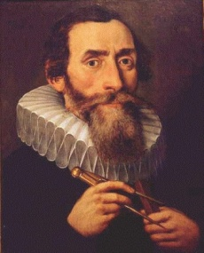
Los astrónomos de la corte imperial china observaron fenómenos celestes extraordinarios cuya descripción ha llegado en muchos casos hasta nuestros días. Estas crónicas son para el investigador una fuente valiosísima porque permiten comprobar la aparición de nuevas
Imagen tomada de: http://www.portalplanetasedna.com.ar/kepler00.jpg

La concepción del Universo en la China antigua se encuentra expuesta en el "Chou pei suan ching", un tratado escrito alrededor del siglo IV a.C. Según la teoría del Kai t'ien (que significa: el cielo como cubierta), el cielo y la Tierra son planos y se encuentran separados por una distancia de 80 000 li (un li equivale aproximadamente a medio kilómetro). El Sol, cuyo diámetro es de 1.250 li, se mueve circularmente en el plano del cielo; cuando se encuentra encima de China es de día, y cuando se aleja se hace noche.
Posteriormente, las teorías cosmogónicas en China girarán alrededor de la idea de que el Universo estaba formado por dos sustancias: el yang y el yin, asociadas al movimiento y al reposo, respectivamente. De acuerdo con la escuela neoconfucionista, representada principalmente por Chu Hsi en el siglo XII, el yang y el yin se encontraban mezclados antes de que se formara el mundo, pero fueron separados por la rotación del Universo. El yang móvil fue arrojado a la periferia y formó el cielo, mientras que el yin inerte se quedó en el centro y formó la Tierra; los elementos intermedios, como los seres vivos y los planetas, guardaron proporciones variables de yang y yin.

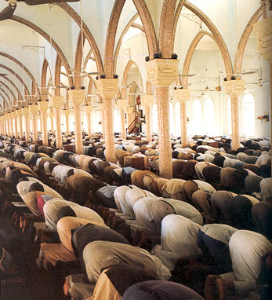
EL ISLAMISMO.
“EN EL nombre de Dios árabe: Allah, Alá, el Compasivo, el Misericordioso!” Esa es la traducción del versículo del Corán citado arriba. Después vienen las siguientes expresiones: “Alabado sea Dios, Señor del universo, el Compasivo, el Misericordioso, Soberano del día del Juicio. A Ti solo servimos y a Ti solo imploramos ayuda. Dirígenos por la vía recta, la vía de los que Tú has agraciado, no de los que han incurrido en la ira, ni de los extraviados” (El Corán, sura 1:1-7).

Estas palabras forman al-Fátihah (el “Exordio”; literalmente: “La que abre”), el primer capítulo o sura del libro sagrado musulmán, el Corán. Puesto que de cada seis personas de la población del mundo más de una es musulmana, y los musulmanes devotos repiten estos versículos por lo

Imagen tomada de:
http://dlibrary.acu.edu.au/research/theology/ejournal/aejt_4/images/islam_prayer.jpg

menos cinco veces en sus oraciones diarias, estas palabras tienen que estar entre las más recitadas de la Tierra.

Según una fuente, hay más de 900.000.000 de musulmanes en el mundo, lo cual hace que solo la Iglesia Católica Romana sobrepase al Islam en la cantidad de miembros. Quizás sea la religión de más rápido crecimiento entre las principales del mundo, una que sigue extendiéndose en África y en el mundo occidental.

El nombre Islam es significativo para el musulmán, porque quiere decir “sumisión”, “sometimiento” o “rendición” a Alá. Según un historiador, “expresa la actitud más íntima de los que han escuchado la predicación de Mahoma”. “Musulmán” significa ‘uno que cumple o practica Islam’.

Imagen tomada de: http://www.misticosofia.com.mx/mis/espiritualidad/fotos/islam.jpg

Los musulmanes creen que su fe es la culminación de las revelaciones dadas a los hebreos y cristianos fieles de la antigüedad. Sin embargo, sus enseñanzas difieren de las de la Biblia en algunos puntos, aunque en el Corán hay referencias tanto a las Escrituras Hebreas como a las Escrituras Griegas. Para entender mejor la fe musulmana tenemos que saber cómo, dónde y cuándo empezó.
Como en tantas cosas, también en ésta el Vaticano II puso la piedra primera y fundamental: «La Iglesia católica nada rechaza de lo que en estas religiones hay de verdadero y santo». De ahí que recomiende asimismo el respeto y el estudio: «Introdúzcase también a los alumnos en el conocimiento de las otras religiones más extendidas en cada región, a fin de que conozcan mejor lo que, por divina disposición, tienen de bueno y verdadero, aprendan a refutar sus errores y sean capaces de transmitir la plena luz de la verdad a los que carecen de ella».
Pero, obviamente, el Concilio no podía sacar de un solo golpe todas las consecuencias y construir entera la nueva visión. Su propuesta tenía que ser, por fuerza, cauta y tímida, como lo muestra el tenor mismo de las citas; y, de hecho, Juan Pablo II ha ido mucho más allá. Por otra parte, la teología -no digamos ya la mentalidad común de los cristianos- sigue trabajando inconscientemente con gran parte de los presupuestos anteriores. E incluso pueden producirse sustos cuando, sencillamente, se sacan las consecuencias de lo al fin descubierto en la nueva situación.
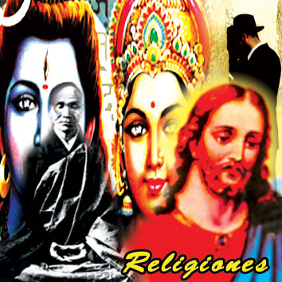
Reconocer que hay «verdad y santidad» en las demás religiones significa, directa e inmediatamente, que los hombres y mujeres que las practican se salvan en y por ellas, no a pesar de ellas. Lo cual, a su vez, supone un giro de 180 grados en la perspectiva, pues equivale a decir que Dios está revelándose y ejerciendo su salvación en todas y cada una de las religiones, sin que nunca ningún hombre o mujer hayan estado privados de la oferta de su presencia amorosa.
Se rompe de raíz, por tanto, el esquema anterior, y (hoy) comprendemos que no por «obvio» (entonces) dejaba de ser terrible: ese «dios» que escogería a un pueblo excluyendo a los demás se parece demasiado a un padre, que teniendo muchos hijos, se cuida únicamente de uno y manda a los demás a la inclusa. Insisto, de todos modos, en el entonces y en el hoy, porque la enormidad no se percibía tan fácilmente en un mundo de sólo 4.000 años en el tiempo y tan corto en el espacio que san Pablo pensaba llegar personalmente hasta su extremo, con la clara connotación de que así se anunciase a todos el Evangelio (cf. Rm 15,17-29). Lo monstruoso sería no percibirla hoy: en un mundo planetario y que cuenta por millones de años la historia humana, ello equivaldría a dejar fuera de la revelación y la salvación a la inmensa mayoría de la humanidad, a miles de millones de personas.
Imagen tomada de: http://tripulacionkamikaze.com/imx_podcast/Religiones.jpg
Reconocer que hay «verdad y santidad» en las demás religiones significa, directa e inmediatamente, que los hombres y mujeres que las practican se salvan en y por ellas, no a pesar de ellas.
Pero entonces es preciso continuar con la consecuencia: si Dios se revela a todos, entonces todas las religiones son reveladas y, por tanto, en esa misma medida, verdaderas. Conclusión que, de entrada, puede producir sorpresa y que acaso suscite en algunos una cierta reacción de rechazo. De hecho, no puede aceptarse desde los presupuestos anteriores y sería, por ejemplo, intolerable para un medieval. Sobre todo, porque el Medievo carecía de la conciencia viva y efectiva de la historicidad, tanto general como bíblica: la convicción de que la Biblia es verdadera ocultaba entonces el hecho de que lo es a través de una historia en construcción, llena de imperfecciones, ambigüedades y aun horrores, que tan duramente escandalizaban a Simone Weil (exclusivismo militante, dios guerrero, herem o exterminio de poblaciones enteras, castigos terribles y colectivos...). Es decir, no se percibía de manera temática el hecho fundamental de que ser «verdadero» no implica ser «perfecto». Pero, una vez que se percibe, eso vale para las demás religiones lo mismo que para la Biblia.

Las religiones, evidentemente, no son perfectas. Pero ello no impide a ninguna -igual que no se lo impide a la bíblica- ser verdadera en la medida precisa, pero real, en que logra captar, expresar y vivir la presencia viva, reveladora y salvadera, de Dios en ella. Parece una obviedad y casi una tautología que no dice nada; y, sin embargo, implica un cambio radical de actitud. Porque ahora, al comparar entre sí las religiones, ya no puede tratarse de una dialéctica entre lo verdadero y lo falso, entre lo bueno y lo malo, sino, en todo caso, entre lo verdadero y lo más verdadero, entre lo bueno y lo mejor. Todas las religiones son verdaderas, aunque no todas ellas lo sean en el mismo grado, como tampoco lo es cualquier elemento dentro de cada una de ellas.
Ahí se muestra la radicalidad del cambio. No caben acaparaciones excluyentes ni autoproclamaciones aprióricas de la propia excelencia. Sólo tiene sentido la convivencia fraterna y, en cada caso, conclusiones a posteriori, a partir del examen propio y de la comparación, discusión y diálogo con las demás

.
Expresión doctrinal de la fe
Exploremos los documentos de la Iglesia.
Tomado de Concilio Vaticano II, Declaración Nostra Aetate, No. 1, 2-3
“Todos los pueblos forman una comunidad, tienen un mismo origen, puesto que Dios hizo habitar a todo el género humano sobre la faz de la tierra, y tienen también un fin último, que es Dios, cuya providencia, manifestación de bondad y designios de salvación se extienden a todos, hasta que se unan los elegidos en la ciudad santa, que será iluminada por el resplandor de Dios y en la que los pueblos caminarán bajo su luz.
Los hombres esperan de las diversas religiones la respuesta a los enigmas recónditos de la condición humana, que hoy como ayer, conmueven íntimamente su corazón:
¿Qué es el hombre, cuál es el sentido y el fin de nuestra vida, el bien y el pecado, el origen y el fin del dolor, el camino para conseguir la verdadera felicidad, la muerte, el juicio, la sanción después de la muerte? ¿Cuál es, finalmente, aquel último e inefable misterio que envuelve nuestra existencia, del cual procedemos y hacia donde nos dirigimos?”

"¿Qué es el Judaísmo y en que creen los judíos?"

Dependiendo de a quien le hables, o la selección de libros que leas, obtendrás muy diferentes respuestas a esta provocativa pregunta. ¿Es el Judaísmo simplemente una religión? ¿Es una identidad cultural o solo un grupo étnico? ¿Son los judíos un grupo de gente o una nación? ¿En qué creen los judíos y creen todos las mismas cosas?

De acuerdo al Diccionario Universitario Merriam-Webster’s, un “judío” es: 1ª: Un miembro de la tribu de Judá b: Israelita 2: un miembro de una nación existente en Palestina desde el siglo VI a.C. al primer siglo d.C. 3: una persona perteneciente a una continuación, a través de descendencia o conversión del antiguo pueblo judío 4: uno cuya religión es el Judaísmo.

De acuerdo al Judaísmo rabínico, un judío es uno que tiene una madre judía, o uno que formalmente se ha convertido al Judaísmo. Levítico 24:10 es citado con frecuencia para dar credibilidad a esta creencia, aunque la Torá no hace una afirmación específica para esta tradición.
Imagen tomada de: http://www.organizacionislam.org.ar/images/rabinosnk/rabink%206.JPG

Algunos rabinos dicen que no tiene nada que ver con lo que el individuo crea realmente. Estos rabinos nos dicen que un judío no necesita ser seguidor de las leyes y costumbres del Judaísmo, para ser considerado judío. De hecho, un judío puede no creer en Dios en lo absoluto, y aún así ser un judío basado en la anterior interpretación rabínica.

Otros rabinos dejan muy en claro que aunque la persona siga los preceptos de la Torá y acepte los “Trece Principios de la Fe” como claramente lo expresa Maimónides (Rabino Moshe ben Maymon, uno de los grandes eruditos medievales judíos), él no puede ser un judío. Aunque esta persona pueda ser un judío “biológico”, éste no tiene una conexión real con el Judaísmo.

En el primer libro de la Torá – los primeros cinco libros de la Biblia – Génesis 14:13 nos enseña que Abram comúnmente reconocido como el primer judío (su nombre fue cambiado más tarde al de Abraham) fue descrito como un “hebreo.” El nombre “judío” viene del nombre Judá, uno de los doce hijos de Jacob, y una de las doce tribus de Israel. Aparentemente, el nombre “judío” originalmente se refería solo a aquellos que eran miembros de la tribu de Judá, pero cuando el reino fue dividido (Israel en el norte y Judá en el sur), después del reinado de Salomón (1 Reyes, capítulo 12) se refiere a todos los que pertenecían al reino de Judá, el cual incluía a las tribus de Judá, Benjamín y Levi. En la actualidad, muchos creen que un judío es cualquiera que es un descendiente físico de Abraham, Isaac y Jacob, sin importar de cual de las doce tribus originales descienda.

Así que ¿qué es en lo que creen los judíos, y cuáles son los preceptos básicos del Judaísmo? Hay cinco principales formas o sectas del Judaísmo en el mundo actual. Ellos son Ortodoxos, Conservadores, Reformistas, Reconstruccionistas y Humanistas. Las creencias y requerimientos en cada grupo difieren dramáticamente; sin embargo una breve lista de las creencias tradicionales del Judaísmo incluirían lo siguiente:

Dios es el creador de todo lo que existe; Él es uno, incorpóreo (sin un cuerpo), y solo Él debe ser adorado como el gobernante absoluto del universo.

Los primeros cinco libros de la Biblia hebrea, fueron revelados por Dios a Moisés. Éstos no serán cambiados o discutidos en el futuro.

Dios se ha comunicado con el pueblo judío a través de profetas.

Dios monitorea las actividades de los humanos; Él recompensa a los individuos por buenas obras y castiga el mal.

Aunque los cristianos basan mucha de su fe en las mismas Escrituras hebreas como los judíos, hay diferencias mayores en las creencias: Generalmente, los judíos consideran de primera importancia las acciones y el comportamiento; las creencias proceden de acciones. Esto se opone con los cristianos conservadores para quienes el creer es de primordial importancia, y las acciones son el resultado de esa fe.

Imagen tomada de: http://3.bp.blogspot.com/_hdVvTRorlzw/SyYYfwqTNyI/AAAAAAAAACA/QHXRUVpkqqI/s320/estrella-david-judaismo.png

Los creyentes judíos no aceptan el concepto cristiano del pecado original (la creencia de que toda la gente ha heredado el pecado de Adán y Eva, cuando ellos desobedecieron las instrucciones de Dios en el Jardín del Edén).

El Judaísmo afirma la inherente bondad del mundo, y su gente como creaciones de Dios.

Los creyentes judíos están dispuestos a santificar sus vidas y acercarse a Dios, mediante el cumplimiento del mitzvoth (los mandamientos divinos).

No se necesita un salvador ni es necesario como intermediario.

Las creencias acerca de Jesús varían considerablemente. Algunos lo ven como un gran maestro moralista. Otros lo ven como un falso profeta o como un ídolo de la cristiandad. Algunas sectas del Judaísmo ni siquiera pronuncian su nombre debido a la prohibición de mencionar el nombre de un ídolo.

Los judíos son mencionados con frecuencia como el pueblo elegido por Dios. Esto no significa que ellos sean de ninguna manera considerados superiores a otros grupos. Los versos de la Biblia tales como Éxodo 19:5 simplemente dicen que Dios ha elegido a Israel para recibir y estudiar la Torá, para adorar solo a Dios, para descansar en el Sabbath, y para celebrar las festividades. Los judíos no fueron elegidos por ser mejores que otros; ellos simplemente fueron elegidos para recibir más responsabilidades difíciles y más onerosos castigos si fracasan.

Los 613 mandamientos encontrados en Levítico y otros libros, regulan todos los aspectos de la vida judía.

Los Diez Mandamientos, como se mencionan en Éxodo 20:1-17 y Deuteronomio 5:6-21, forman una breve sinopsis de la Ley.

El Mesías (el ungido de Dios) llegará en el futuro y reunirá nuevamente a los judíos en la tierra de Israel. En ese tiempo, habrá una resurrección general de los muertos. El Templo de Jerusalén, que fue destruido en el año 70 d.C., será reconstruido.

ACTIVIDAD INTRODUCTORIA

Nombre completo del estudiante:
Teléfono:
Lugar donde vive:
Correo electrónico:
Skype:
Sin acudir a ninguna fuente de consulta responde:
¿Qué es un hecho religioso?
¿La religión es un fenómeno cultural o una verdadera creencia? justifica tu respuesta.
¿Tienes un proyecto de vida?
¿Sabes cuál es el proyecto de vida de Jesús?
¿Qué esperas que aporte el estudio de esta materia a tu vida?

ACTIVIDADES DE CONCEPTUALIZACIÓN ESQUEMÁTICA

- La reflexión que lleva por título preámbulo, afirma que el hombre construye su propia historia y, en efecto, para la mayoría de personas la religión es un obstáculo para realizarse. La pregunta fundamental es entonces ¿cómo deseas vivir?
- Analizar el siguiente video, donde se presenta uno de los tantos modelos que propone la sociedad contemporánea: http://www.youtube.com/watch?v=R10nWKCuDiU
- ¿Sería que para Kate esa era la razón de vida adecuada y conveniente?
- Si la respuesta de la razón de su vida era ese premio, ¿por qué el día que se lo ganó, no lo recibió? ¿Qué falló? ¿A qué crees que se debió la angustia que vemos en el cortometraje?
- ¿Cuál es el sentido real, no el impuesto por la sociedad, de tu razón de vida?
- Lee atentamente el texto de la guía uno: “El ser humano se interroga sobre el sentido de su vida”. Responde: ¿Qué tiene que ver el sentido de la vida con la religión?

¿Cuál es el sentido de la vida?: http://www.zavala.de/carmen/SentidodelaVidaCafe406.htm
El vacío existencial: http://sentidodelaexistencia.blogspot.com/2006/06/el-vaco-existencial.html
La realización humana: http://www.youtube.com/watch?v=uEPrS4VBJcc&feature=related
Excusas en la vida: http://www.youtube.com/watch?v=GSWrAaT5Jsg

ACTIVIDADES PARA DINAMIZAR COMPETENCIAS

Presenta un informe de lectura sobre el tema 2 de la guía: “La experiencia religiosa y el sentido de la vida”. Debe contener todos sus subtítulos, máximo una página y, en lo posible, con tus propias palabras.
Fenomenología de la religión: http://es.wikipedia.org/wiki/Fenomenolog%C3%ADa_de_la_religi%C3%B3n

El hecho religioso: http://www.proyectopv.org/1-verdad/religionz.html

ACTIVIDADES DE SOCIALIZACIÓN

Realiza por cada religión expuesta en la guía una diapositiva con lo más importante, datos muy concretos.
Grandes religiones del mundo: http://www.monografias.com/trabajos28/religiones/religiones.shtml
Budismo: http://www.memo.com.co/fenonino/aprenda/religion/index.html
Judaísmo: http://es.wikipedia.org/wiki/Juda%C3%ADsmo
Islamismo: http://www.angelfire.com/co/temascristianos/Islam.html
Judaísmo: http://www.youtube.com/watch?v=4Woe_GggCgk
Tres grandes religiones: http://www.youtube.com/watch?v=IZbBWXDzq8A&feature=fvwrel

BIBLIOGRAFÍA
Tobón Tamayo, Raúl: Proyecto de vida 10, educación religiosa. Bogotá: Educar editores, 2000
SANTA SEDE. Catecismo de la Iglesia Católica. Conferencia Episcopal de Colombia. Bogotá, 1993.
EDICIONES PAULINAS. VERBO DIVINO. Biblia Latinoamericana, Madrid, 1197.
BIBLIA DE JERUSALÉN. Bilbao, Desclé de Brower, 1986.
CALVINO, Italo, Las ciudades invisibles, Siruela, Madrid 1999.
Red de investigadores de cultura urbana sobre Bogotá. Perspectivas desde un encuentro, Fondo mixto para la promoción de la cultura y las artes – Alcaldía Mayor de Bogotá, Bogotá 1997.
LUCKMAN, Thomas, La religión invisible, Sígueme, Salamanca 1973
REVOLLO, Mario, Cardenal, Anuncio del Sínodo, Bogotá 1989.
Sherab Chodzin Kohn: Extractado de La Senda del Buda. Editorial Planeta
RUIZ DE LA PEÑA, J.L: Imagen de Dios. Antropología teológica fundamental. Santander 2ª Edición, 1188 pgas. 220 a 205. Publicado por Fra-ish, junio 2007
Encíclicas del Papa Juan Pablo II
CIBERGRAFÍA

Macario Díaz Presa. Llamados a estar con Él y ser enviados, 25 de mayo de 2006: www.ciudadredonda.org/spip/article.php3?id_article=260

Camilo Ernesto Cleves Martínez: Identidad nacional: PROBLEMAS CRITICOS COLOMBIANOS http://www.virtual.unal.edu.co/cursos/economicas/2007072/index.html

Preguntas de la Biblia contestadas .http://www.gotquestions.org/espanol/Judaismo-judios.html

TORRES QUIRIGUA, Andrés, pbro.: Cristianismo y religiones. Universidad de santiago de Compostela, España. Sacerdote diocesano, profesosr de filosofía de la religión

